浅谈直流有刷电机驱动及调速技术
Discussion on the Drive and Speed Control Technology of DC Brush Motors
刘毅东，杨旭，刘海军
（成都市技师学院/成都工贸职业技术学院，四川 成都 611743）

摘要 ：随着电子技术的发展以及消费电子产品的普及，直流有刷电机的应用范围越来越广。针对直流有刷电机的驱动技 术及其调速技术进行研究，包括结构组成及工作原理、驱动技术和调速技术分析，在相关原理基础上，设计适用于新能 源汽车的直流有刷电机驱动和调速方案。
关键词 ：直流有刷电机 ；新能源 ；驱动 ；调速 ；硬件 ；电子技术
中图分类号 ：TM331 文献标识码 ：A 文章编号 ：1674-2796（2023）06-0027-03
Abstract: With the development of electronic technology and the popularization of consumer electronics products, the application range of DC brush motors is becoming wider and wider. The driving technology and speed regulation technology of DC brush motors are studied, including structural composition and working principle, driving technology and speed regulation technology analysis. Based on relevant principles, a DC brush motor drive and speed regulation scheme suitable for new energy vehicles has been designed.
Keywords: DC brush motor; new energy; drive; speed regulation; hardware; electronic technique

0 引言
随着电子技术的发展以及消费电子产品的 普及，直流有刷电机的应用范围越来越广。针 对新能源汽车以及相关设备的智能化发展，直 流有刷电机的驱动及其调速技术成为了研究重 点。在充分了解电机的主要组成和工作原理基 础上，结合实际应用需求，对其驱动与调速硬 件进行合理设计，才能充分发挥直流有刷电机 的独特优势。
1 概述
典型的直流有刷电机由固定部分和转动部 分组成。固定部分包括主磁极和电刷。转动部 分包括换向片以及环形铁芯上围绕的绕组线圈。 运行过程中，其定子上的励磁绕组有直流电流 If 通过，即产生一个恒定的励磁磁场。将直流 电源加至电刷两端，将线圈接入并产生电流 i， 即在励磁磁场 B 中形成了一个载流导体，产生

[ 收稿日期 ] 2023-05-19
[ 作者简介 ] 刘毅东（1983—）， 男，硕士，讲师，研 究方向 ：电气自动化。

电磁力，从而为转子线圈的转动提供驱动力 [1]。 借助于电刷和换向器的作用，转子以一定的转 速连续旋转。
2 技术分析
2.1 驱动原理
基于直流有刷电机的基本工作原理，可将 该电机的驱动装置视作一个控制电路的开关， 所有具备开关特征的电子元件都可用以此种电 机的驱动 [2] 。在直流无刷电机驱动中，最典型 的驱动电路为 H 桥电路，图 1 为 H 桥电机驱动 电路示意图 ：
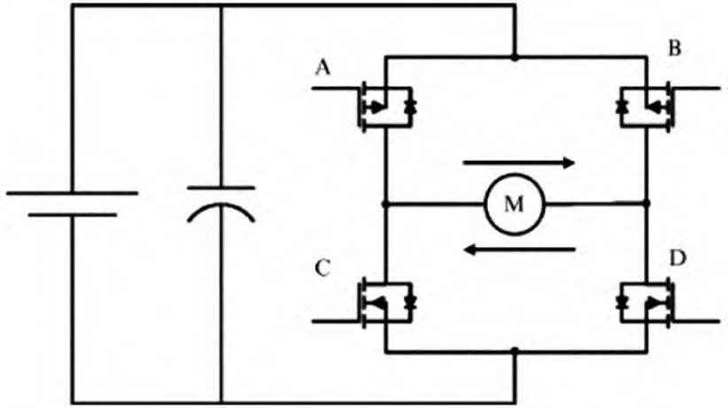
图1 H桥电机驱动电路示意图
图 1 中，将 A 、D 控制开关导通，B 、C 关 闭，电流从电机左侧流向右侧，驱动电机正转；

10.16629/j.cnki.1674-2796.2023.06.007 — 27 —

电动工具 2023(6)

浅谈直流有刷电机驱动及调速技术 Discussion on the Drive and Speed Control Technology of DC Brush Motors

将 B 、C 控制开关导通，A 、D 关闭，电流可从 电机右侧流向左侧，驱动电机反转。
2.2 电子元件
就目前而言，应用在其中的主要驱动电子 元件有以下三种。
1）继电器。优点是设计简单、价格低廉 ； 缺点是体积大、响应频率低、不利于调速、电 流诊断不易。
2）三极管。优点是设计简单、可调速 ；缺 点是驱动功率低。
3）场效应管。优点是体积小、功能安全、 开关频率高、调速容易、可进行电流诊断 ；缺 点是驱动功率一般、价格较高。
2.3 驱动方案
一个完整的电机驱动模块中，其主要的 组成部分包括单片机（MCU）、桥驱（Bridge Driver）、电机、电源管理电路和信号接口电 路等。由于电动汽车对于直流无刷电机中的驱 动电路具有较大需求，而芯片行业也提出了单 片机、桥驱和 Mosfet 等多种分立器件的集成 方案 [3]。

按照集成程度的不同，此类电机的驱动 方案可分为三种。低度集成 ：单片机、桥驱和 Mosfet 完全分立 ；中度集成 ：将桥驱和 Mosfet 集成至一个芯片中 ；高度集成 ：将单片机和桥 驱集成至一个芯片。
根据实际应用需求，对上述驱动方案进行 对比发现，如将桥驱和 Mosfet 集成在同一芯片 中，因芯片空间小，Mosfet 散热不利，所以其 电流驱动能力较差。从安全角度来看，桥驱和 Mosfet 集成方案具有最快的响应速度和最高的 电流检测精度 ；从空间方面来看，完全分立形 式的独立方案将占用最大空间 ；从扩展性方面 来看，单片机和桥驱集成方案对可驱动电机数 量起到一定的限制作用，后续扩展中，需要更 换单片机，对软件开发产生较大的不利影响， 因此其可扩展性能较低。
经对比分析可知，三个方案各自的优缺点 均明显存在。基于此，在实际的驱动方案开发 设计中，应根据实际需求来选择合理的驱动方 案，并根据具体的方案进行集成芯片的合理选 择。表 1 为直流有刷电机三种主要驱动方案条 件下的集成芯片选择建议。

表1 直流有刷电机三种主要驱动方案条件下的集成芯片选择建议

驱动方案 | 芯片选择
低度集成 | TIE92140型芯片、L9904型芯片等
中度集成 | VNHD7008型芯片、BTN8962型芯片等
高度集成 | TLE985X型芯片、TLE986X型芯片等

通过上述芯片的合理选择与应用，便可满 足不同驱动方案下的直流有刷电机实际驱动需 求，实现电机的良好驱动。
3 调速技术
直流有刷电机的调速技术以其基本工作原 理为依据，对其转速做出科学计算。结合实际 的调速控制需求，选择合理的调速方法以确保 调速效果。以下是对此类电机调速技术进行的 具体分析。
3.1 电机转速
电机的转速可通过下式进行计算 ：

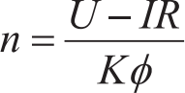 （1）
式中，n 为电机转速 ；U 为电枢端电压 ；R 为电枢电路中的总电阻 ；K 为电机结构的相关 常数 ；为每极磁通量。
3.2 调速方法
1）恒转矩调速法。对电枢电压 U 进行调节， 通过电枢电压的改变来改变电机转速。此种方 法具有较快的动态响应速度，在大范围无级平 滑调速系统中适用。
2）恒功率调速法。通过电机主磁通量 的 改变来调整电机转速，电机处于正常工作状态

— 28 — 10.16629/j.cnki.1674-2796.2023.06.007

时，其磁路已接近饱和，所以在调速中，只能 通过磁通量减弱的方式对额定转速条件下的电 机进行变速。此种方法虽然能够达到无级平滑 调速效果，但其动态响应速度较慢，调速范围 较小。
3）有级调速法。改变电枢电路中的电阻 R， 通过电枢外串电阻的方式对直流有刷电机进行 调速，此种方法只能实现有级调速，其平滑性 较差，机械特性较软，且效率较低 [4]。
通过对比分析可知，电机主磁通量改变的 调速方案不具备足够大的调速范围 ；电枢电路 中电阻改变的调速方案具有更多缺点，上述两 种方法在目前的直流有刷电机调速应用较少。 基于此，在对此类电机进行调速控制时，主要 将电枢电压调节用作其自动调速系统的控制方 案。在该方案条件下，最常用的方法是采用宽 脉调制法（PWM）改变电枢电压，以此进行电 机调速控制。即将恒定电压和电流调速制成具 有一定频率且宽度可变形式的脉冲电压序列， 其中的频率以及占空比是重要控制参数。经实 践应用发现，通过该方案对负载相同的直流有 刷电机进行调速控制时， 占空比越大， 电机转 速越大。
4 设计案例
基于上述研究，对 一 种应用在新能源 汽车的直流有刷电机驱动和调速控制硬件 方案进行设计。在该硬件系统中，处理器为 R5F2134CYKEP 型单片机，主要包括 Mosfet H 桥电路、全桥预驱芯片、MLX90316 型传感 器芯片和 NCV4263 型电源管理芯片等。其中， R5F2134CYKEP 型单片机为瑞萨电子公司新型 芯片，该芯片功率低，抗干扰能力强，内部由 PWM 模块集成，产生的 PWM 方波可充分满足 该硬件系统的实际控制需求。在正常工作状态 下，该单片机的电压为 5 V。
新能源汽车中的整车电瓶电压为 12 V， 在具体设计中，需要应用降压芯片以满足 R5F2134CYKEP 型单片机的实际供电需求。在

该系统的电路设计中，主要将 LDO 型集成芯片 作为核心，对其电源管理电路进行设计，整车 选择 VBAT 电瓶，其电压输出值为 12 V，降压 处理选择 VCC 型芯片。通过降压芯片对 LDO 电瓶进行降压处理后，可将电压输出值控制在 5 V。在直流有刷电机的预驱动电路中， 核心组 成部分是全桥预驱芯片，该芯片可以为三路全 桥 PWM 调速驱动提供支持 [5] 。整体电机的驱 动电路由四个 Mosfet 搭建，因其电路形状与字 母 H 相似，也称 H 桥驱动电路。
在该硬件系统的具体应用中，借助于单片 机，可实现 PWM 信号生成 ；借助于预驱电路， 可对 PWM 信号进行放大处理，为 Mosfet 开关 的通断提供驱动，从而驱动直流有刷电机的旋 转，有效控制其旋转速度。通过这样的方式， 可为直流有刷电机提供良好的驱动与调速控制， 满足实际应用需求，促进新能源汽车及相关设 备与智能控制技术的协同发展。
5 结语
综上，直流无刷电机驱动技术和调速技术 的应用将直接关系到电机本身的应用效果及其 使用性能，从而对新能源汽车的电动化与智能 化应用和发展起到关键作用。基于此，在对此 类电机进行设计和应用的过程中，相关单位、 研究者和技术人员应结合此类电机的实际情况 与应用需求，为其选择有针对性的驱动方案以 及调速控制方案。
参考文献：
[1] 仲伟正,刘曰涛,毛薪然,等.基于CPLD直流无刷电机 驱动系统的调速控制分析[J].机床与液压,2021(1):7- 12.
[2] 马恩煜.宽调速飞轮低感无刷电机驱动控制方法研究 [D]. 哈尔滨:哈尔滨工业大学,2020.
[3] 王露峰.基于PID控制的电动汽车直流驱动电机调速 研究[J].汽车实用技术,2020(10):106-108.
[4] 庞浩.基于升压功率变换器拓扑的无刷直流电机驱动 控制策略研究[D].南京:南京信息工程大学,2020.
[5] 吴晗.基于模型预测的驱动调速一体式直流电机系统 的抗干扰控制方法研究[D].南京:东南大学,2018.

10.16629/j.cnki.1674-2796.2023.06.007 — 29 —

